EGGER wird in eine 30-%-Beteiligung am chinesischen Kantenhersteller Sinowolf investieren
Strategische Partnerschaft stärkt das internationale Kantengeschäft und schafft neue Wachstumsmöglichkeiten
Die EGGER Gruppe wird in eine Minderheitsbeteiligung von 30 % an Sinowolf investieren. Dafür wurde nun eine Vereinbarung unterzeichnet. Sinowolf ist ein international tätiger chinesischer Hersteller von Kantenlösungen für den Möbel- und Innenausbau. Der Abschluss der Transaktion steht noch unter dem Vorbehalt der vereinbarten Prüfungs- und Vollzugsbedingungen. Das Closing wird bis November 2026 erwartet.
Mit dieser strategischen Minderheitsbeteiligung wollen EGGER und Sinowolf eine langfristige Partnerschaft zur Weiterentwicklung ihres internationalen Kantengeschäfts begründen. Sinowolf bleibt eigenständig geführt, tritt weiterhin unter der etablierten Marke auf und betreut seine Kunden weiterhin über die bestehende Organisation.
Sinowolf wurde 2007 gegründet und hat sich seither zu einem spezialisierten Hersteller von Kantenprodukten entwickelt. Das Unternehmen verfügt über zwei Produktionsstandorte in China, in Zhaoqing (Guangdong) und Huzhou (Zhejiang), mit einer Gesamtkapazität von 1 Milliarde Laufmetern Kante pro Jahr. Sinowolf exportiert in mehr als 30 Länder weltweit und bietet ein breites Portfolio, darunter Kantenlösungen aus PVC, ABS, PP und PMMA sowie Digitaldruck- und Laserkantentechnologien für die Möbelindustrie. Zusätzlich zum Kantengeschäft erschließt Sinowolf derzeit auch den Bereich Oberflächenmaterialien.
Die Vereinbarung spiegelt das gemeinsame Ziel wider, das internationale Kantengeschäft weiterzuentwickeln. „Der globale Kantenmarkt bietet erhebliche Chancen für weitere Entwicklung. Durch die Partnerschaft mit Sinowolf wollen wir sich ergänzende Stärken in Technologie, Fertigungskompetenz und Marktzugang nutzen. Gleichzeitig ist es uns wichtig, dass Sinowolf ein eigenständig geführtes Unternehmen mit eigener Identität und unternehmerischem Geist bleibt. Wir sind überzeugt, dass diese Partnerschaft langfristigen Mehrwert für beide Unternehmen und für unsere Kunden weltweit schaffen wird“, so Thomas Leissing, EGGER Gruppenleitung Finanzen/Verwaltung.
Komplementäre Stärken in einem globalen Markt
EGGER verfügt über umfassende Kompetenz bei Dekoren, Oberflächen, Holzwerkstoffen und Kanten sowie über eine starke internationale Marktpräsenz. Sinowolf ergänzt diese Stärken mit spezialisiertem Know-how in der Kantenherstellung, im Digitaldruck und bei Laserkanten. Zudem verfügt das Unternehmen über hohe Flexibilität bei kundenspezifischen Abstimmungen. Gemeinsam verfolgen beide Unternehmen das Ziel, ihre Position im internationalen Kantengeschäft zu stärken, das künftige Wachstum in wichtigen Märkten zu unterstützen und den lokalen Kundenservice auszubauen. Die Investition soll die bestehenden Kantenkompetenzen und das internationale Produktionsnetzwerk von EGGER, einschließlich der kantenproduzierenden Standorte in Gebze (TR) und Brilon (DE), um zusätzliche Fertigungskompetenz und regionale Flexibilität ergänzen. Für Sinowolf eröffnet die Partnerschaft breitere Marktperspektiven und zusätzliche Möglichkeiten für die internationale Expansion.
Kontinuität und Mehrwert für Kunden
„Sinowolf hat sich in den vergangenen Jahren durch Innovation, Fertigungskompetenz und eine konsequente Ausrichtung auf die Anforderungen der Kunden eine starke Position erarbeitet. Wir sehen EGGER als idealen strategischen Partner für die nächste Phase unserer Entwicklung. Diese Partnerschaft eröffnet Sinowolf neue internationale Möglichkeiten und erlaubt uns zugleich, weiterhin auf jenen Stärken aufzubauen, die unser Unternehmen erfolgreich gemacht haben“, sagt Wilson Chu, CEO von Sinowolf.
Für die Kunden soll die Partnerschaft Kontinuität mit zusätzlichen langfristigen Chancen verbinden. Bestehende Kundenkontakte, Produktqualität und Servicestandards sollen erhalten bleiben. Gleichzeitig sollen die Kunden von einer breiteren internationalen Kompetenzbasis, regionaler Flexibilität und sich ergänzenden Expertise beider Unternehmen profitieren.
Die Beteiligung bekräftigt das gemeinsame Bekenntnis beider Unternehmen zu Qualität, Service und Kundenorientierung. Aufbauend auf ihren jeweiligen Stärken werden EGGER und Sinowolf weiterhin zuverlässige Lösungen bieten und Kunden weltweit mit innovativen Kantenprodukten und Dienstleistungen unterstützen.
Minderheitsbeteiligung als Partnerschaft
Die Transaktion ist bewusst als Minderheitsbeteiligung und Partnerschaft ausgestaltet. Der Vollzug steht weiterhin unter dem Vorbehalt der vereinbarten Prüfungs- und Vollzugsbedingungen. Sinowolf wird weiterhin unter der Marke Sinowolf tätig sein und die Verantwortung für das operative Geschäft behalten. Ziel ist nicht die Integration in die EGGER Gruppe, sondern eine stabile Grundlage für Zusammenarbeit, Wachstumsmöglichkeiten und die Weiterentwicklung des internationalen Kantengeschäfts.

EGGER und Sinowolf gehen strategische Partnerschaft ein

- EGGER investiert in eine 30-%-Beteiligung an Sinowolf  - Strategische Partnerschaft für das internationale Kantengeschäft | - Sinowolf bleibt eigenständig und behält seine Marke  - Kontinuität für Kunden; breitere Kompetenzbasis

Über EGGER
EGGER ist ein international führender Hersteller von Holzwerkstoffen. Das seit 1961 bestehende Familienunternehmen mit Stammsitz in St. Johann in Tirol (AT) beschäftigt rund 12.000 Mitarbeitende und betreibt 22 Produktionsstandorte weltweit. EGGER entwickelt und produziert Holzwerkstoffe für den Möbel- und Innenausbau, den konstruktiven Holzbau sowie holzbasierte Fußböden. Im Geschäftsjahr 2025/2026 erzielte die EGGER Gruppe einen Umsatz von rund 4,26 Mrd. Euro und produzierte 10,9 Mio. m³ Holzwerkstoffe und Schnittholz.

Über Sinowolf
Sinowolf ist ein chinesischer Hersteller von Kantenprodukten mit Hauptsitz in Zhaoqing, Guangdong. Das 2007 gegründete Unternehmen entwickelt und produziert ein breites Spektrum an Kantenlösungen für die Möbel- und Innenausbauindustrie. Zusätzlich zum Kantengeschäft erschließt Sinowolf derzeit auch den Bereich Oberflächenmaterialien. Mit Produktionsstandorten in Zhaoqing, Guangdong, und Huzhou, Zhejiang, sowie Exporten in mehr als 30 Länder weltweit hat sich Sinowolf als international tätiger Spezialist im Kantenmarkt etabliert.

Bildunterschriften
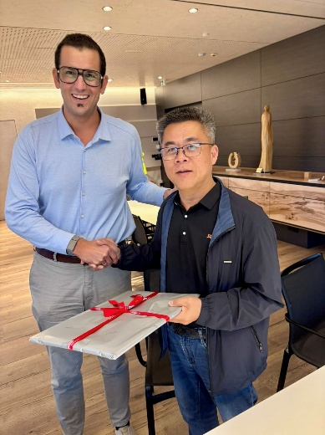 | Michael Egger jun. und Wilson Chu stehen für die strategische Partnerschaft zwischen EGGER und Sinowolf. Ziel ist es, das internationale Kantengeschäft weiterzuentwickeln und neue Möglichkeiten für gemeinsames Wachstum zu schaffen.
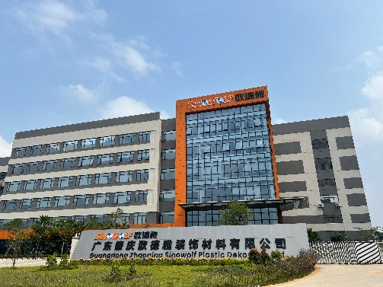 | Sinowolf hat sich als international tätiger Spezialist im Kantenmarkt etabliert.
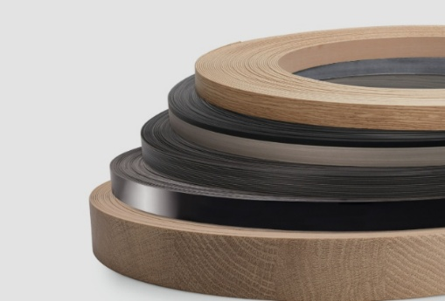 | Die Partnerschaft mit Sinowolf soll die Position von EGGER im internationalen Kantengeschäft stärken und neue Möglichkeiten für gemeinsames Wachstum eröffnen.

FOTOS: EGGER, Sinowolf; Abdruck bei Nennung des Rechteinhabers honorarfrei
REPRODUKTION: Bei allen erwähnten Dekoren handelt es sich um Reproduktionen.
Bilddownload: https://celum.egger.com/pinaccess/showpin.do?pinCode=nknO0nTvrkB4

Für Rückfragen:

EGGER Holzwerkstoffe GmbH
Manuela Leitner
Weiberndorf 20
6380 St. Johann in Tirol
Österreich
T +43 5 0600-10638
manuela.leitner@egger.com

